

**REHBERLİK NEDİR?**

**REHBERLİK SERVİSİ**

**Rehberlik Servisimiz, öğrencilerimizin gelişim süreci içinde karşılaştıkları güçlükleri problem haline dönüşmeden çözmelerine yardımcı olmak, kendini tanıyan, uyum ve iletişim becerisine sahip, çevresine duyarlı, mutlu, sağlıklı, yaratıcı bireyler olarak yetişmelerine katkıda bulunmak temel amacını gütmektedir.**



**Rehberlik Ne Değildir?**

* **Rehberlik yardımı sadece “sorunlu” öğrencilere verilen bir yardım değildir.**
* **Psikolojik danışma ve rehberlik her türlü problemi hemen**

**çözebilecek sihirli bir güce sahip değildir.**

**Öğrencilerimizle ilgili çalışmalar:**

**Öğrencilerimize kişisel, eğitsel, mesleki konularda rehberlik etmek, problemlerinin çözümünde yardım sağlamak bu çalışmalarımızın kapsamını oluşturmaktadır. Çalışmalarımız bireysel öğrenci görüşmeleri, sınıf çalışmaları ve grup çalışmaları şeklinde yürütülür.**

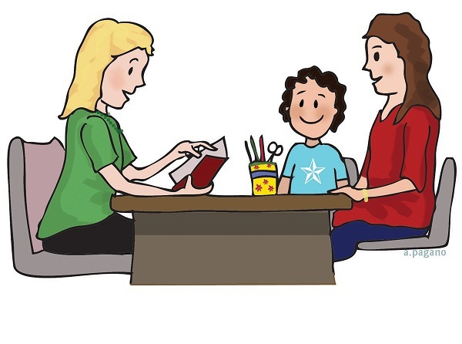**Velilerimizle ilgili çalışmalar:**

**Rehberlik Servisimizin ve çalışmalarımızın velilerimize tanıtımı, öğrencilerimize yaklaşımda velilerimizle ortak tavır alabilmek için yaptığımız bilgi alışverişi ve yönlendirme çalışmaları bu kapsamdadır.**

**Öğretmenlerimiz ile İşbirliği:**

**Okul rehber öğretmeni, okul içerisinde idare ve öğretmenler ile sıkı bir işbirliği içerisinde çalışır. Öğrenci ile doğrudan ve düzenli iletişim halinde bulunan öğretmenler, Rehberlik ve Psikolojik Danışmanlık Servisi’yle paylaşmak üzere özel ihtiyaçları tespit ederler. Rehberlik ve Psikolojik Danışmanlık Servisi bu ihtiyaçlar doğrultusunda öğrenciler ile bireysel veya grup görüşmeleri düzenler.**

**Rehberlik Servisine Başvuru:**

**Rehberlik Servisi, eğitim yılı boyunca öğrenciler, veliler ve öğretmenlerin serbestçe başvurabileceği bir birimdir. Servisten randevu almak hizmetin daha etkin ve planlı yapılmasını sağlamak içindir.**



**Hepimizin bildiği gibi, eğitim öncelikle ailede başlıyor. Bir çocuk için annesi babası ve kardeşleri dünyayı temsil ediyor. Çocuk; annesi babası ve kardeşleri nasıl davranıyorsa, dünyadaki herkesin öyle davranacağını düşünüyor. Bu yüzden çocuklarla iletişimimize çok dikkat etmeli ve özen göstermeliyiz. Ailede başlayan eğitim ve kurulan iletişime, okulda bir bütünlük içerisinde devam edilmeli, çocuğun eğitiminde okul ve aile iş birliğini sağlanmalıdır.**

